

GUÍA RÁPIDA DEL PORTAL PLATAFORMA DEL PADRÓN DE BENEFICIARIOS (PPABE)

MÓDULO “ADMINISTRACION Y GESTIÓN DE BENEFICIARIOS”

Secretaria de Finanzas y Tesorería General del Estado
Gobierno del Estado de Nuevo León

Información General

Número de Versión | Fecha de Revisión | Revisado por | Cambios Realizados
1.0 | 06-noviembre-2023 | INAP | Creación del documento

Contenido

Objetivo 3
Alcance 3
Usuarios 4
ADMINISTRACIÓN Y GESTIÓN DE BENEFICIARIOS (PPABE) 5
1.- Inicio de Sesión 6
2.- Selección de Administración de Beneficiarios 7
3.- Ciclo de Vida y Gobernanza de las Carpetas 8
4.- Creación de la Carpeta Mensual 11
5.- Gestión del Padrón: Altas y Modificaciones Manuales 13
6.- Envío a Validación 16
7.- Flujo del Verificador 18
8.- Reapertura de Carpetas Publicadas 22
9.- Plataforma Pública de Consulta 23

Información General

El presente documento describe el proceso de Administración y Gestión de Beneficiarios, mecanismo mediante el cual cada Dependencia del Gobierno del Estado de Nuevo León incorpora al Portal PPABE los registros de las personas (físicas o morales) que han recibido apoyos derivados de sus programas sociales. La carga se realiza mediante una plantilla
Excel oficial que el sistema valida, distribuye por mes y deja disponible para verificación y posterior publicación en el portal público.
Descripción del documento

Objetivo
Que los usuarios designados por cada Dependencia conozcan, paso a paso, el proceso de Administración y Gestión de Beneficiarios en el Portal PPABE, desde el acceso al sistema hasta la publicación de la información en el portal público, comprendiendo los estados de la carpeta, la corrección de errores y las buenas prácticas de captura.

Alcance
Cumplir con los requerimientos establecidos en los procesos del área de Coordinación del Portal Plataforma del Padrón de Beneficiarios para procesar la información que le corresponde, conforme al flujo indicado en sus diagramas de proceso.

Usuarios
Usuarios del área del Portal Plataforma del Padrón de Beneficiarios de la Secretaría de Finanzas y Tesorería General del Estado.

Capturador — Crea las carpetas mensuales y carga la información de beneficiarios (vía archivo de Excel o captura manual). Puede enviar la carpeta a validación.
Verificador — Revisa la carpeta enviada por el Capturador. Puede publicarla (la deja disponible al público) o devolverla a "En Proceso" si requiere correcciones.
Administrador — Gestiona usuarios, la configuración del sistema y atiende solicitudes de reapertura de carpetas ya publicadas.
Nota: Una misma persona puede desempeñar uno, dos o los tres roles, según cómo se organice cada Dependencia.

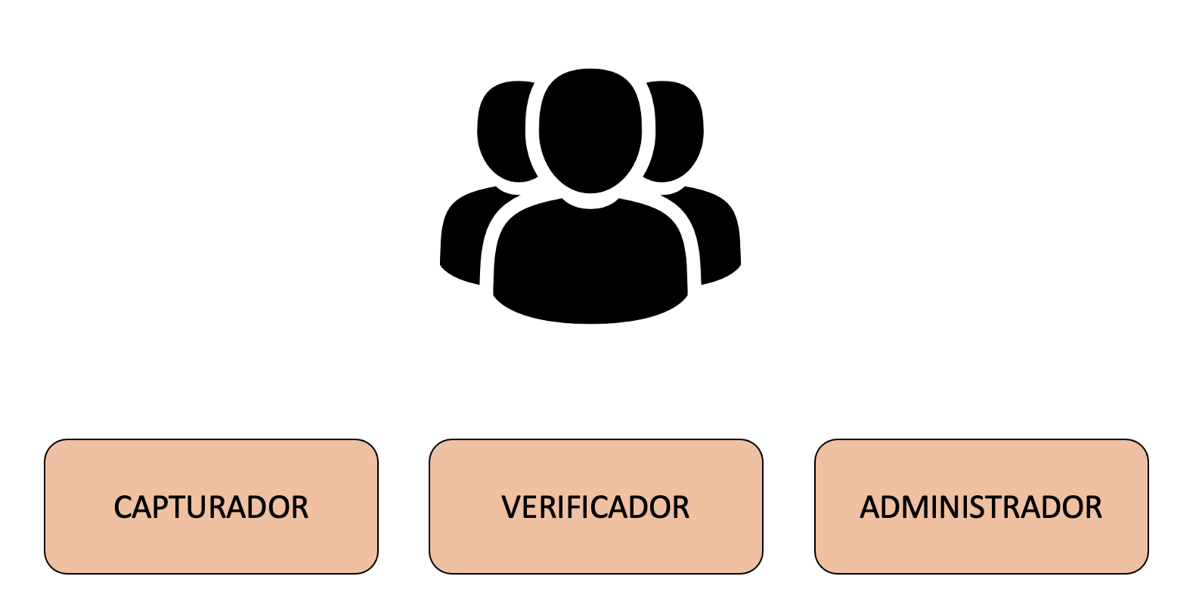

ADMINISTRACIÓN Y GESTIÓN DE BENEFICIARIOS (PPABE)

1.- Inicio de Sesión

1.1- URL oficial: https://tesoreria-virtual.nl.gob.mx/

1.2.- Usuario y contraseña asignados (provistos por el equipo administrador / por correo)

1.3.- Las sesiones tienen una duración de 45 minutos.

1.4.- Recomendamos renovar la sesión antes de iniciar una carga.

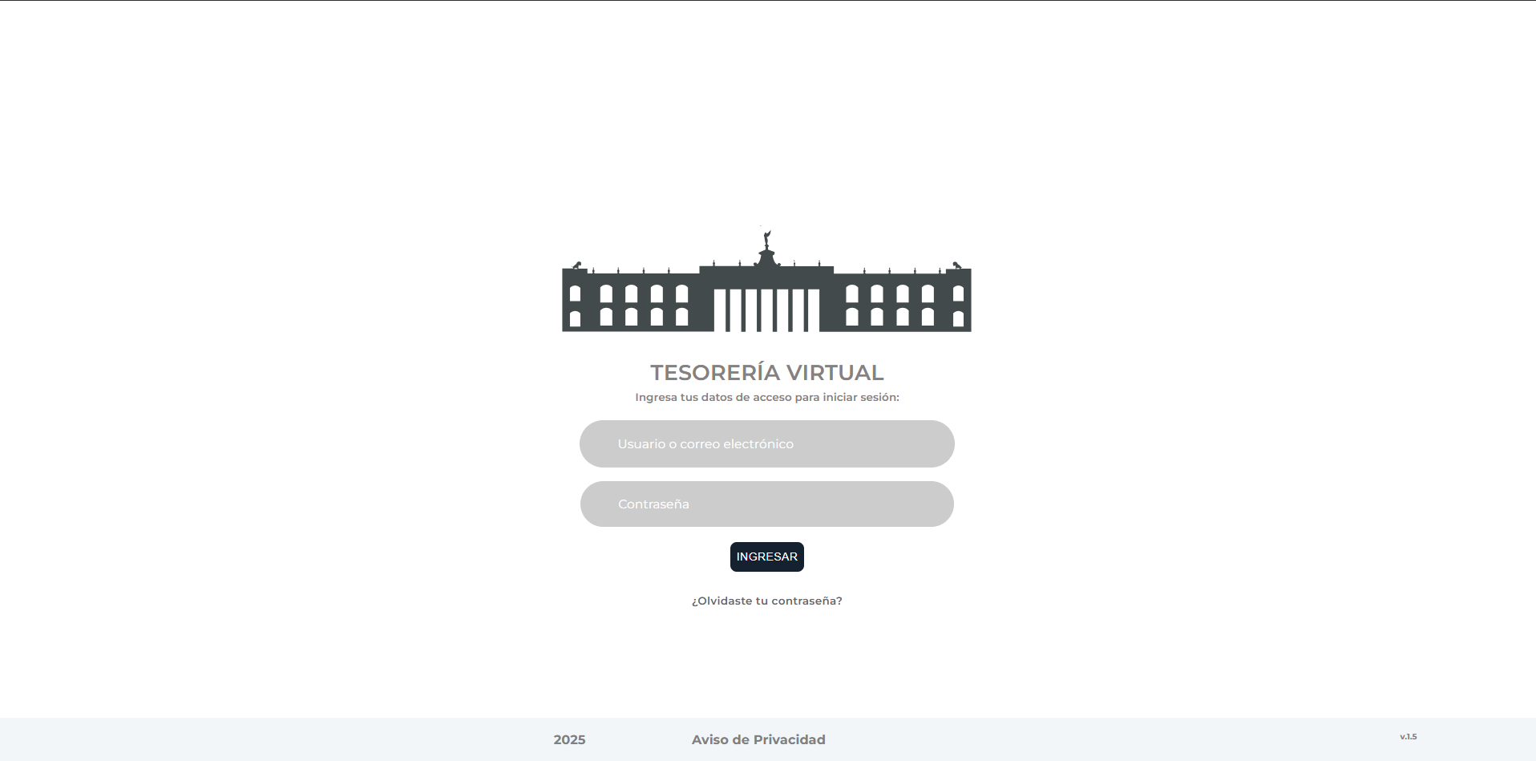

2.- Selección de Administración de Beneficiarios
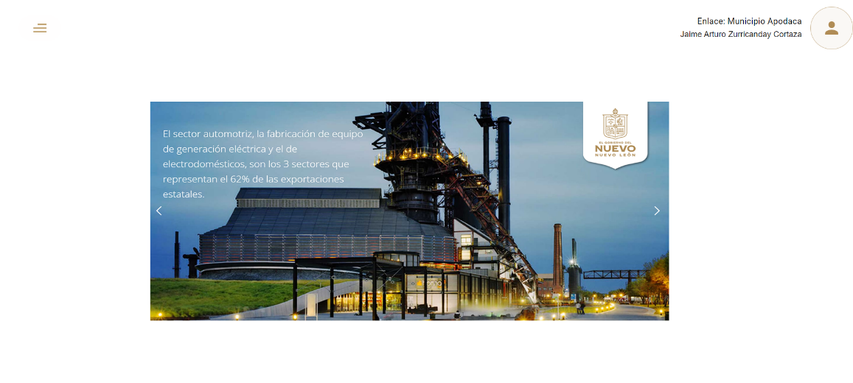
2.1- Presionaremos el siguiente botón para mostrar el menú principal

2.2.- Seleccionar la opción “Administración de Beneficiarios”, lo que desplegará una pantalla.


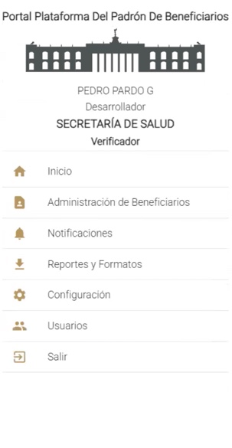

3.- Ciclo de Vida y Gobernanza de las Carpetas

3.1.- El sistema implementa un flujo de estados que garantiza que la información pase por los filtros de seguridad necesarios antes de ser oficializada. Comprender estos estatus es vital para el cumplimiento de los tiempos de entrega

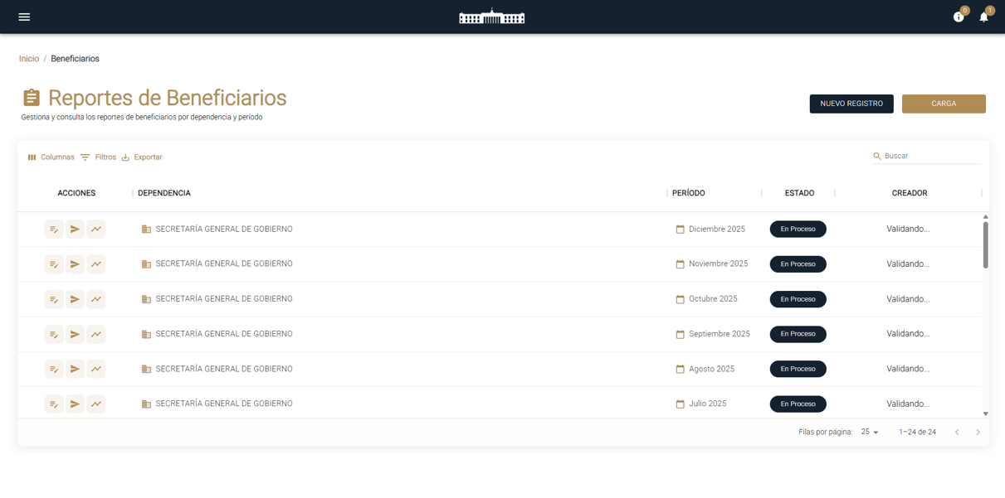

3.2.- Gráfica del Estado de la Información a Ingresar

En Proceso (Fase de Captura): Es el estado inicial en el que el sistema permite la interacción total. El capturador puede alimentar la carpeta mediante cargas masivas o registros individuales. Es un entorno de preparación activa.

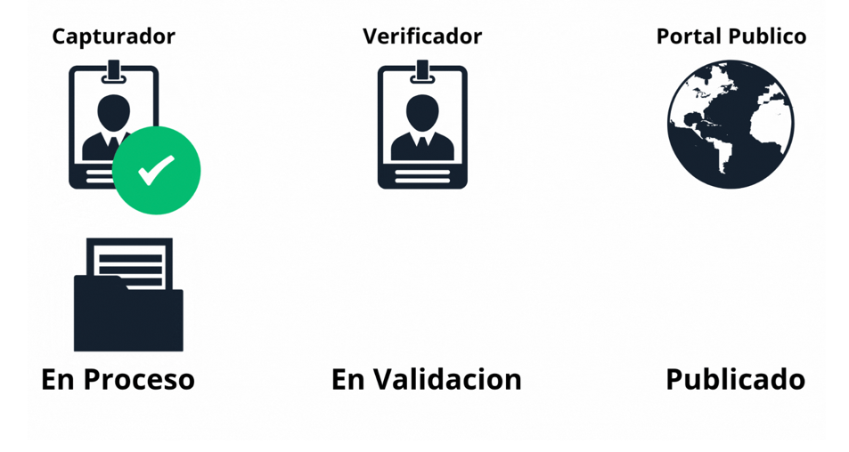

En Validación (Fase de Revisión): Al enviar la carpeta, la responsabilidad técnica recae en el Verificador. En esta etapa, el capturador pierde los privilegios de edición; la carpeta se convierte en un documento de "solo lectura" mientras la autoridad competente confirma que los beneficiarios cumplen con la normativa vigente.

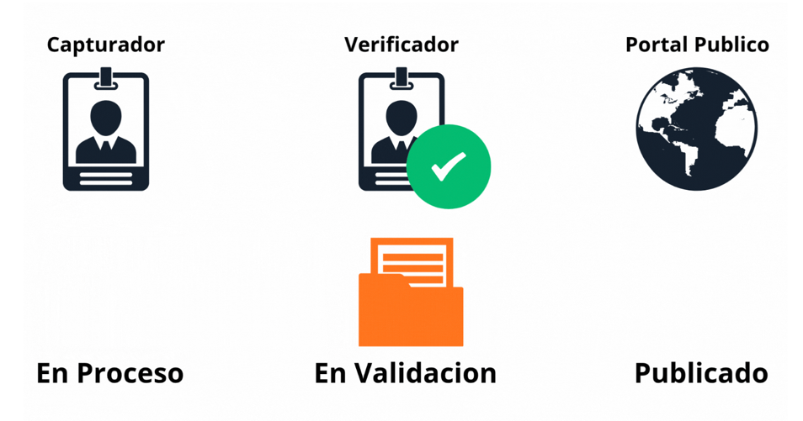

Publicada (Fase de Cierre): Una vez validada, la información se bloquea permanentemente y se prepara para su consulta pública o para su integración en reportes estatales finales.

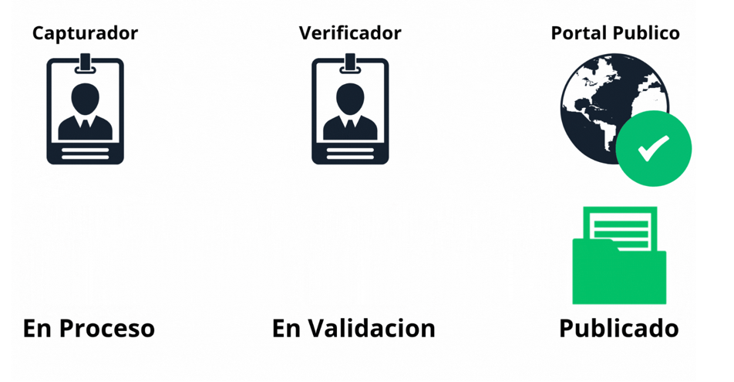

4.- Creación de la Carpeta Mensual

4.1.- Creación de la Carpeta Mensual
Antes de cargar, el capturador debe crear la carpeta del mes correspondiente a su dependencia.
Para dar de alta una carpeta, se presionará el botón de nuevo registro.

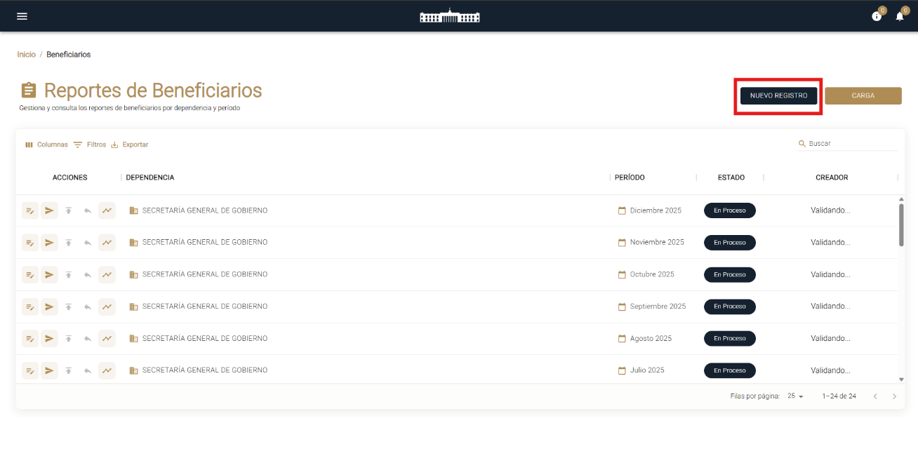

4.2.- Verificación de Datos

Verificar que está seleccionada la dependencia a la que pertenecemos y seleccionar el mes y el año que se desea cargar.

- Verificar que la dependencia mostrada sea la correcta (no es modificable)
- Seleccionar Mes y Año
- Solo se puede crear una carpeta por mes/año por dependencia
- No es obligatorio crear las 12 carpetas del año — solo los meses que se manejen

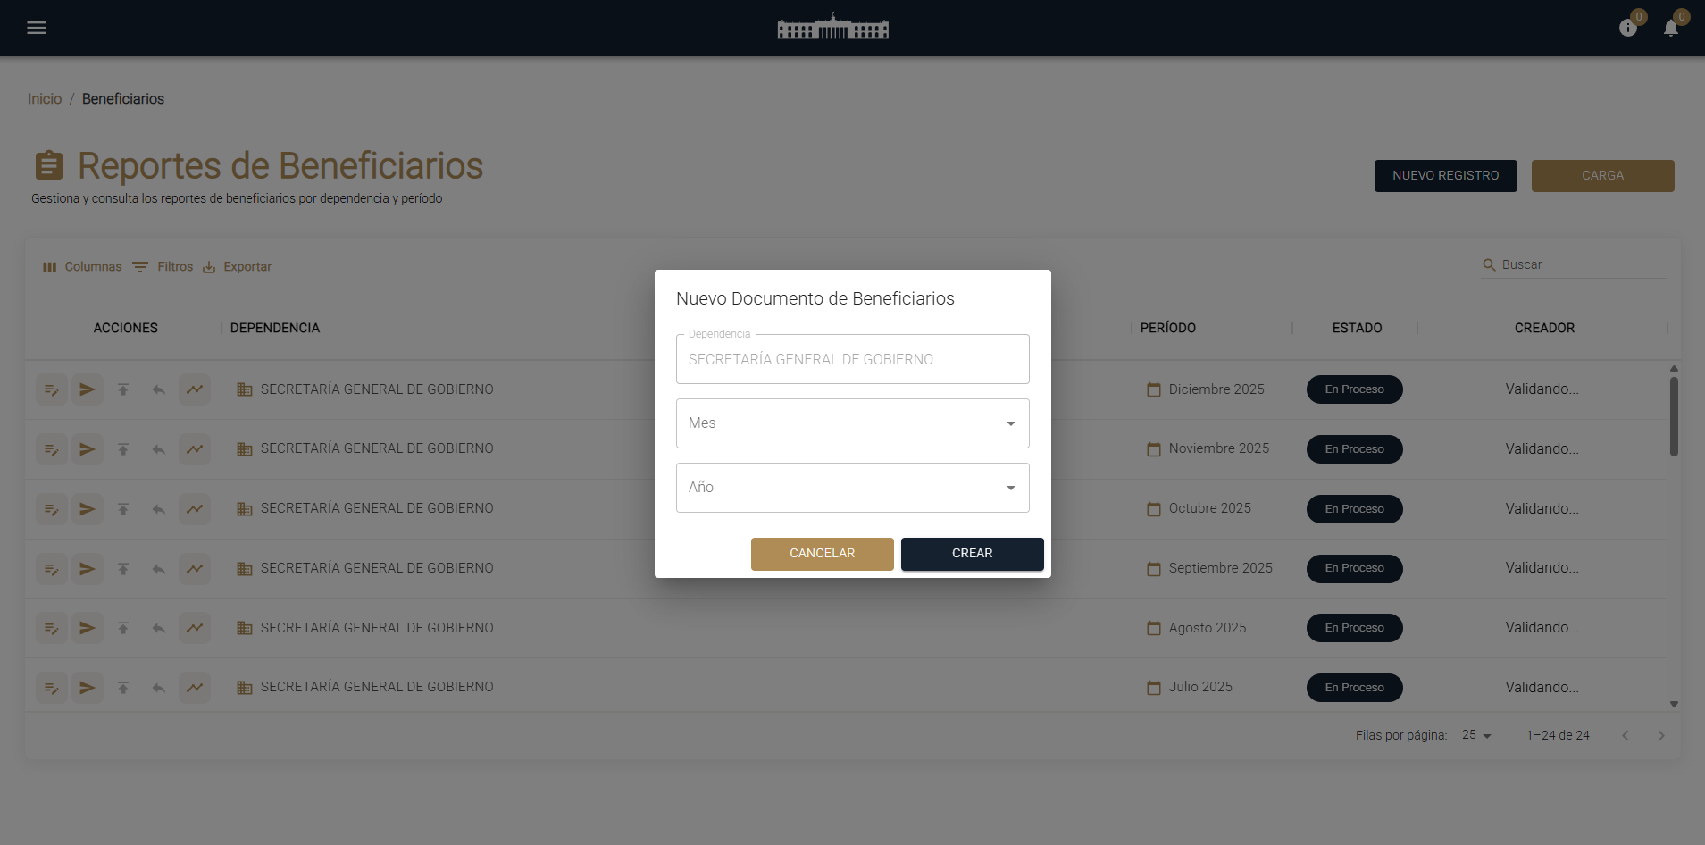

Es importante saber que solo se puede crear una carpeta por mes y año, en estas se concentrará toda la información cargada.

5.- Gestión del Padrón: Altas y Modificaciones Manuales

Dentro de cada carpeta "En Proceso", el usuario actúa como gestor de los datos, asegurando que cada registro sea preciso.

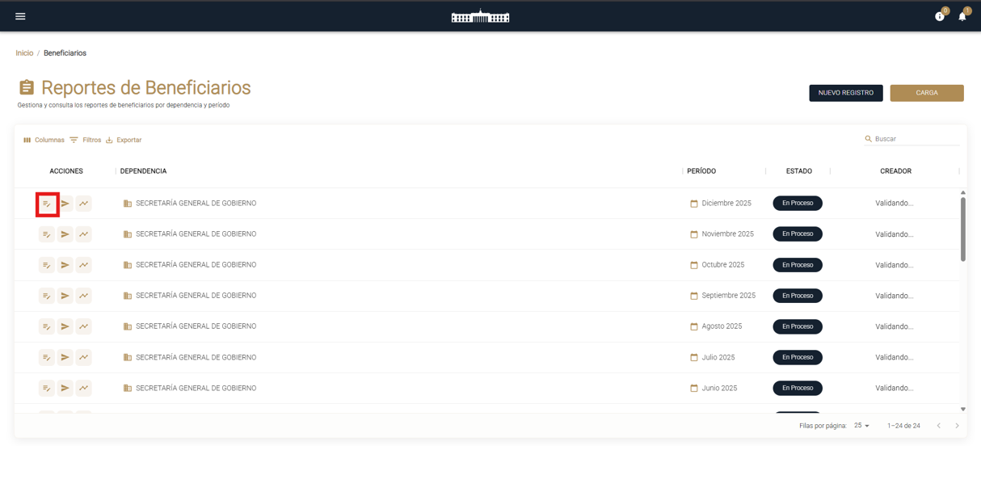

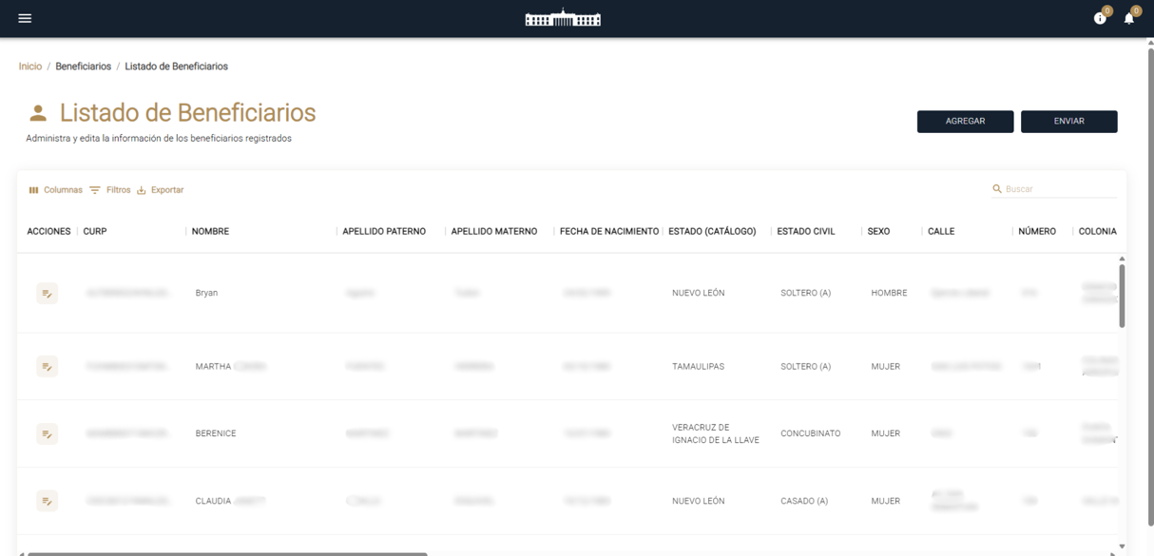

Para incorporar a un nuevo beneficiario de manera individual, se accede al formulario de alta:

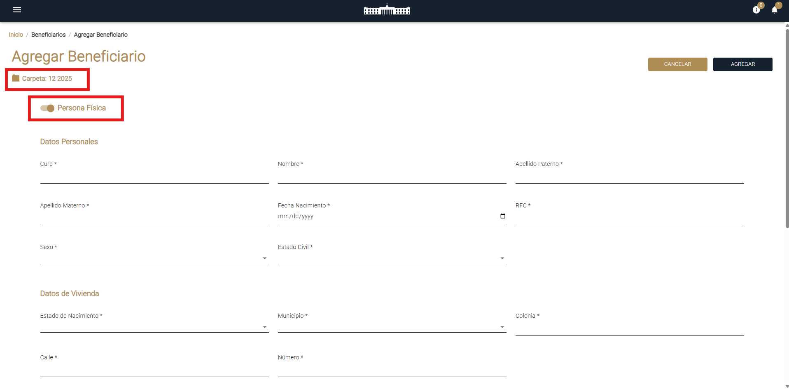

Este formulario es dinámico; permite distinguir entre Persona Física y Persona Moral y adaptar los requerimientos de información (como CURP o RFC) según la naturaleza jurídica del beneficiario. El sistema siempre mantiene visible la carpeta de destino en la parte superior para evitar errores de contexto.

En caso de requerir ajustes técnicos o correcciones ortográficas en registros existentes:



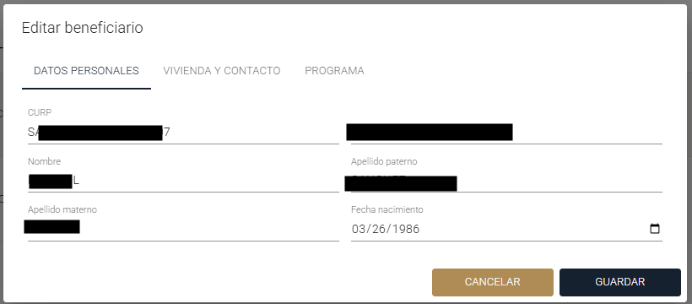

El módulo de edición muestra la ficha completa del ciudadano. Es imperativo utilizar el botón "GUARDAR" para confirmar los cambios en el servidor. Si se detecta un error durante la edición, el botón "CANCELAR" actúa como una red de seguridad que restaura el valor original del registro sin afectar la base de datos.

6.- Envío a Validación

6.1.- Una vez cargada y revisada la información del mes, la carpeta debe enviarse a la siguiente fase para que el Verificador la revise y la publique. El envío puede realizarse desde dos puntos del sistema, según la ubicación del Capturador.

Desde el listado de carpetas: En la pantalla principal de Reportes de Beneficiarios, ubicar la fila del mes correspondiente y presionar el ícono de Enviar en la columna de Acciones.



6.2.- En cualquiera de las dos opciones, el sistema desplegará una ventana de confirmación para evitar envíos accidentales. Presione "Sí, enviar" para confirmar la operación o "Cancelar" si requiere realizar ajustes adicionales.

6.3.- Una vez confirmado el envío, la carpeta cambia automáticamente al estatus "En Validación" y los permisos del Capturador se modifican: ya no es posible cargar nuevos archivos ni editar registros, únicamente consultar la información.



6.4.- El sistema genera automáticamente una notificación al Verificador asignado a la dependencia, informándole que existe una nueva carpeta pendiente de revisión. La notificación aparece en el ícono de campana (🔔) ubicado en la parte superior derecha del portal.

⚠️ Importante: Si después del envío se detecta que falta información en la carpeta, será el Verificador quien deba devolverla a estatus "En Proceso" para que el Capturador pueda realizar las modificaciones necesarias (ver Sección 8).

7.- Flujo del Verificador

7.1.- El Verificador es el rol responsable de revisar las carpetas enviadas por el Capturador y decidir si se publican en el Portal Público o se devuelven para correcciones. Este rol cuenta con el mismo menú lateral que el Capturador (Administración de Beneficiarios, Reportes y Formatos, Notificaciones), pero con permisos y acciones distintos en las carpetas.

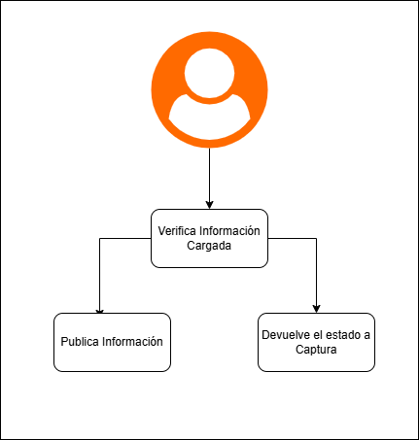

7.2.- Acceso a las carpetas de validación. Desde el menú principal, seleccionar "Administración de Beneficiarios". El Verificador visualizará el listado de carpetas con su estatus correspondiente. Sobre las carpetas con estatus "En Validación", podrá realizar las acciones de revisión, publicación o devolución.

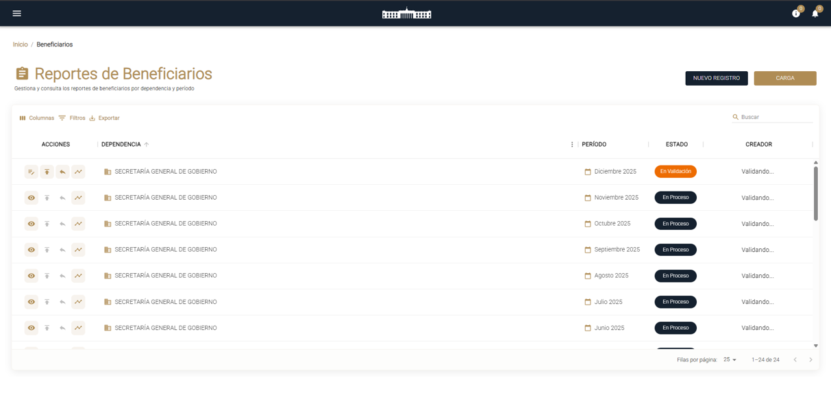

7.3.- Acciones disponibles para el Verificador. En la columna de Acciones de cada carpeta se muestran tres botones:

Acción | Descripción
Editar Carpeta  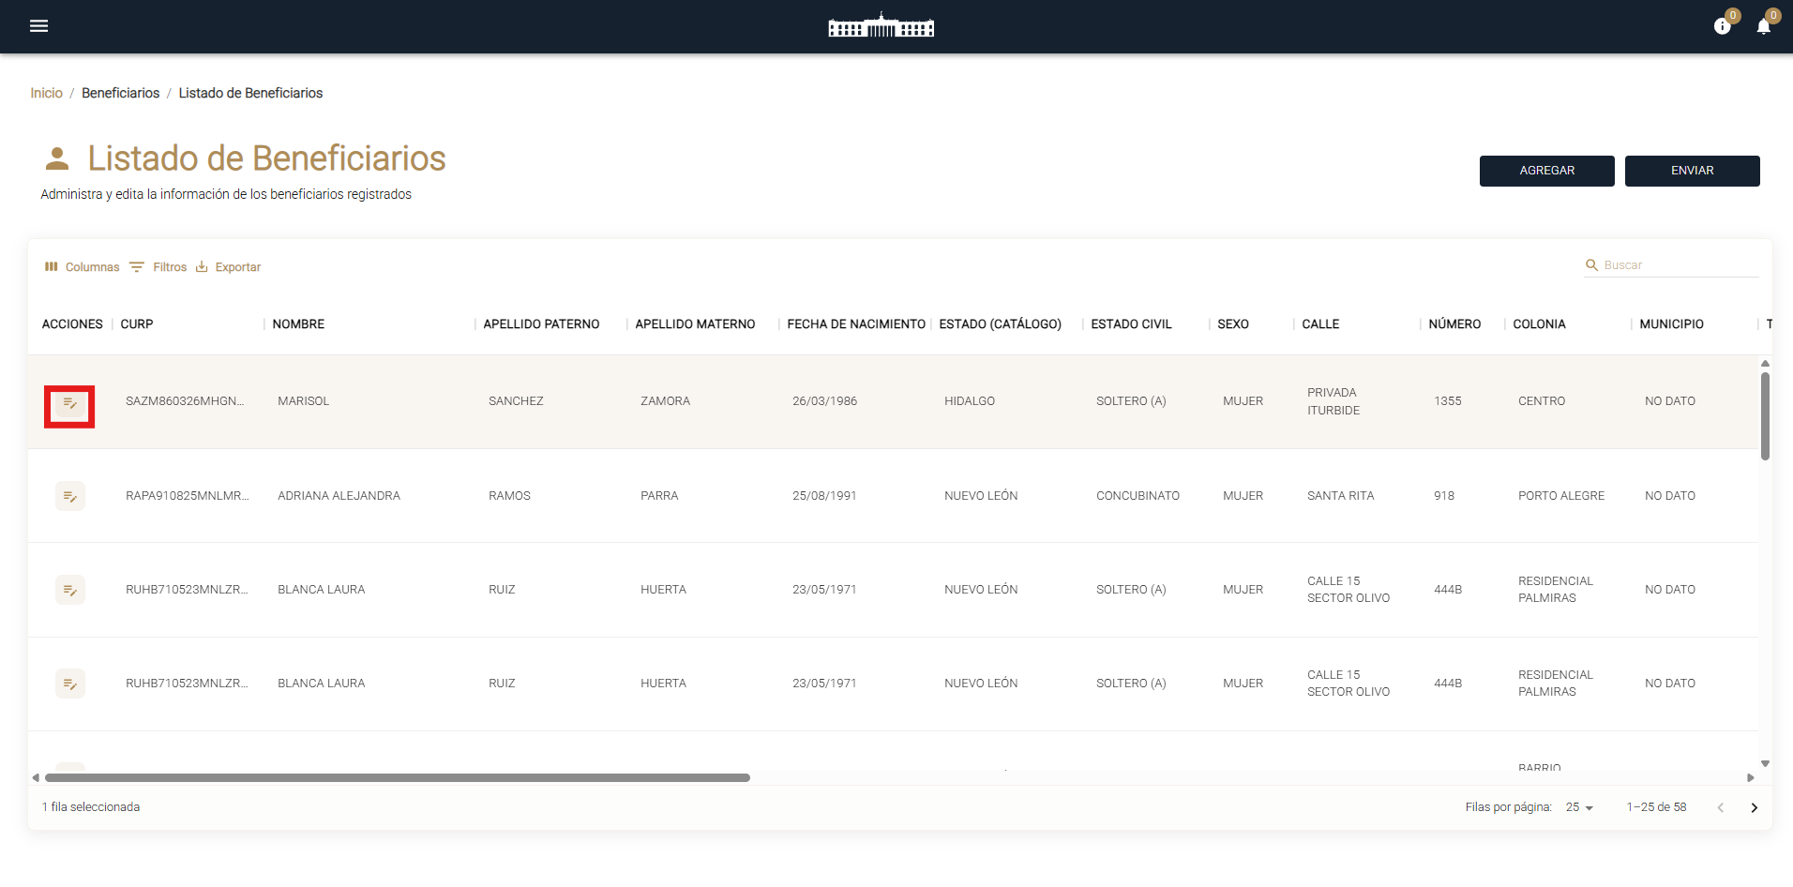 | Permite visualizar el detalle de los beneficiarios cargados, así como agregar, editar o eliminar registros como parte de la última revisión.
Publicar   | Envía la información al Portal Público de Beneficiarios. Una vez publicada, la información será visible al ciudadano con las restricciones correspondientes (datos protegidos para menores de edad y campos sensibles) y los registros quedarán bloqueados para edición.
Devolver   | Regresa la carpeta al estatus "En Proceso" para que el Capturador realice las modificaciones o capturas adicionales requeridas.

7.4.- Confirmación de la acción. Tanto al Publicar como al Devolver, el sistema desplegará una ventana de confirmación con la pregunta "¿Confirmar acción?" para evitar operaciones accidentales sobre la carpeta.

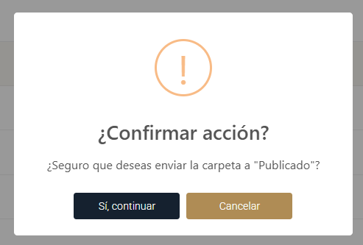

7.5.- Notificaciones automáticas. Cada cambio de estatus genera una notificación al rol correspondiente:

Al Publicar, los Administradores reciben notificación de que la información ya es de carácter público.

Al Devolver, los Capturadores de la dependencia reciben notificación para que reabran la carpeta y realicen las correcciones señaladas.

ℹ️ Nota operativa: Una misma persona puede tener asignados simultáneamente los roles de Capturador y Verificador, según la organización interna de cada Dependencia. En ese caso, podrá ejecutar todo el flujo con un mismo usuario.

8.- Reapertura de Carpetas Publicadas

8.1.- Una vez que una carpeta ha sido publicada, los registros quedan bloqueados y no es posible cargar archivos adicionales, ni editar o eliminar beneficiarios desde el portal. Sin embargo, el sistema contempla un procedimiento de excepción para los casos en que la Dependencia requiera integrar información adicional o corregir registros de un mes ya publicado.

8.2.- Procedimiento de solicitud. Cuando se requiera reabrir una carpeta publicada, la Dependencia deberá enviar un correo electrónico al equipo Administrador del Portal PPABE indicando:
Dependencia solicitante.
Mes y año de la carpeta a reabrir.
Motivo de la solicitud (registros pendientes por cargar, corrección de información, etc.).
Nombre y cargo del usuario que realiza la solicitud.

8.3.- Cambio de estatus por el Administrador. Una vez recibida la solicitud, el equipo Administrador actualizará el estatus de la carpeta y la devolverá al estado "En Proceso". A partir de ese momento, el Capturador podrá:
- Cargar archivos de Excel adicionales con los registros faltantes.
- Editar o eliminar registros existentes mediante el botón “Editar Carpeta”.
- Reenviar la carpeta a Validación una vez completados los ajustes.

⚠️ Importante: El procedimiento de reapertura es una excepción, no un flujo regular. Se recomienda completar la captura de cada mes antes de enviar a validar, y validar a publicar únicamente cuando se tenga certeza de que la información del mes está completa. Esto evita reaperturas innecesarias y preserva la integridad de los reportes públicos.

8.4.- Restricciones de la reapertura. El procedimiento permite agregar y editar registros, pero no permite eliminar registros ya publicados sin justificación documental. Cualquier eliminación deberá incluirse en el correo de solicitud y será evaluada por el equipo Administrador.

9.- Plataforma Pública de Consulta

9.1.- Una vez que el Verificador publica una carpeta, la información de los beneficiarios queda disponible para consulta de cualquier ciudadano a través del Portal Público del Padrón de Beneficiarios, en cumplimiento de las obligaciones de transparencia del Gobierno del Estado de Nuevo León.
URL Pública:
https://tesoreriavirtual.nl.gob.mx/padron-beneficiarios/

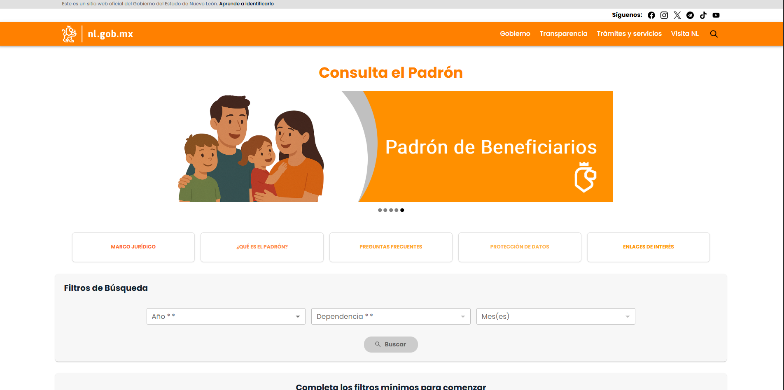

9.2.- Filtros de búsqueda disponibles. El portal permite al ciudadano filtrar la información publicada mediante los siguientes criterios:

- Año del padrón.
- Dependencia que otorgó el apoyo.
- Mes del registro.

Al aplicar los filtros, el sistema mostrará el listado de registros que coinciden con los criterios seleccionados y permitirá descargarlos en formato Excel para su análisis posterior.

9.3.- Información visible al público. Por motivos de protección de datos personales, no todos los campos cargados se publican. Los campos visibles al ciudadano son:

Campo Público | Observaciones
Nombre completo del beneficiario | Restringido en caso de menores de edad
Programa | Programa social que otorga el apoyo
Componente | Componente específico del programa
Dependencia | Secretaría o entidad que otorga el apoyo
Tipo de beneficio | Naturaleza del apoyo entregado
Fecha de registro | Mes y año en que se otorgó

ℹ️ Datos no publicados: Los campos como CURP, RFC, dirección completa, teléfono, correo electrónico y demás datos personales sensibles no son visibles en el portal público. Únicamente se utilizan internamente para el control y verificación de los apoyos.

9.4.- Verificación de la publicación. Como buena práctica, se recomienda que el Capturador y el Verificador validen visualmente que la información publicada se muestre correctamente en el Portal Público inmediatamente después de la publicación. En caso de detectar alguna inconsistencia, podrá solicitarse la reapertura de la carpeta conforme al procedimiento descrito en la Sección 9.

